Cognome Nome n°matr.:

Sezione 1: QUIZ
- Il criterio ITSE si basa sull’integrale del valore assoluto dell’errore pesato con il tempo
vero o falso o
- Non esiste alcuna funzione nel dominio del tempo che sia l’anti-trasformata di una costante
vero o falso o
- Il controllore a relay fa sempre assumere alla sua variabile di uscita un numero pari di valori
vero o falso o
- La risposta a step di qualsiasi sistema controllato da un controllore P è sempre caratterizzata da offset
vero o falso o

Sezione 2: QUIZ
- Se un sistema del primo ordine auto-regolante, al quale viene applicato un ingresso a gradino, ha un tempo caratteristico pari a τ, esso raggiungerà il 99% del nuovo stato stazionario di uscita almeno dopo un tempo pari a:
- □ τ
- □ 3 τ
- □ 5 τ
- □ 7 τ

- La trasformata di Laplace non può essere utilizzata per risolvere:
- □ equazioni differenziali del secondo ordine
- □ equazioni differenziali lineari o linearizzate
- □ equazioni differenziali non lineari
- □ equazioni lineari contenenti una funzione ritardata o anticipata nel tempo

- La funzione di trasferimento del controllore PI è:
- □ G_{c}=K_{c}[1+ τ_{I}s]
- □ G_{c}=K_{c}[1+1/(τ_{I}s)]
- □ G_{c}=K_{c}[1/(1+τ_{I}s)]
- □ G_{c}=K_{c}/(τ_{I}s)

- Quale dei seguenti non é un performance criterion per impostare il TUNING?
- □ minimizzazione dell’overshoot
- □ valutazione del minimo dell’integrale dell’errore
- □ risposta a step con tangente nulla all’origine
- □ Decay ratio = 1/4

Sezione 3: MODELLI DINAMICI DI RIFERIMENTO

3.1. Modello parametrico
La dinamica di un processo è descritta dalla seguente funzione di trasferimento:
dove p e q sono due parametri.
- Di che ordine è questo sistema dinamico?
- Assegnare un valore opportuno al parametro q in modo che risulti uno zero uguale a -3
- Assegnare un opportuno valore al parametro p in modo che il sistema dinamico abbia due poli coincidenti
- Quanto vale il guadagno statico K_{p} a seguito dei valori trovati di p e q ?
- Determinare i poli di questa G_{p}(s)
- Assegnare un nuovo valore al parametro p in modo che il sistema dinamico sia undamped (non smorzato)
- Determinare i poli di questa G_{p}(s) in questo secondo caso
- Presentare in un grafico qualitativo, sempre per questo secondo caso, la sua risposta ad un ingresso a step
- Cosa succede al sistema dinamico se viene assegnato un valore p < 0 ?

3.2. Stabilità dei sistemi dinamici
- fornisci la definizione di Stabilità BIBO
- discutine significato e conseguenze brevemente con parole tue
Sezione 4: REGOLAZIONE E CONTROLLO DEI PROCESSI

4.1. Il controllo feedback
La figura introduce ad una applicazione pratica del controllo feedback.
Si vuole realizzare il controllo feedback della corrente “oil” in uscita dallo scambiatore E-1 (v. disegno).
- Scegli, a tuo giudizio, la variabile disturbo e la variabile manipolata tra le temperature e le portate presenti
- Disegna il Diagramma a Blocchi per il controllo feedback della temperatura T, con tutti i componenti della catena di controllo, che sia specifico del caso in figura.
- Per ciascuna variabile presente in questo Diagramma a Blocchi identifica la corrispondente in figura

Sezione 5: CONTROLLORI

5.1. Tuning dei controllori
- Cosa significa fare il tuning?
- Quali controllori sono sottoposti a tuning?
- Riporta a parole tue come effettueresti il tuning in un sistema dinamico che si trova già nella configurazione ad anello chiuso
Sezione 6: MODELLISTICA MATEMATICA
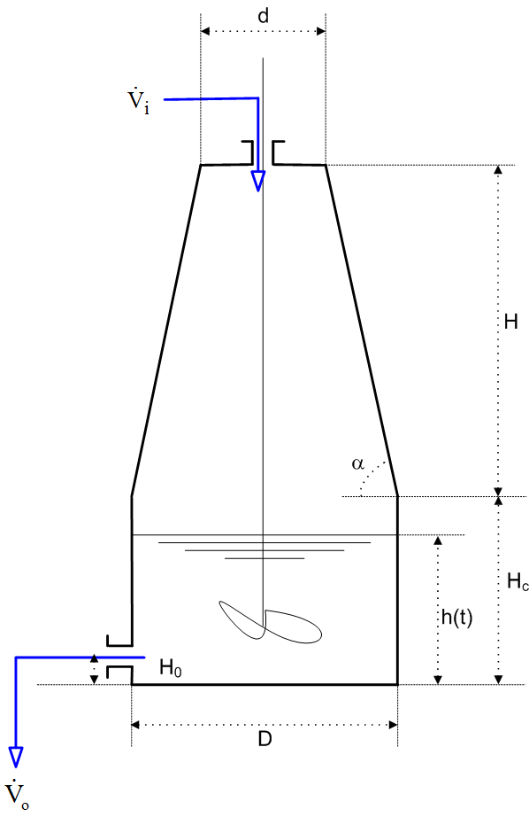
6.1. Sviluppo di un modello matematico dinamico per un sistema a parametri concentrati
Un serbatoio per la movimentazione di una soluzione edulcorante alimentare ha la forma di un tronco di cono sovrapposto ad un cilindro retto (v. figura a fianco).
Dall’alto viene introdotta una portata di liquido pari a $\overset{˙}{V}$_{i} mentre dal bocchello vicino al fondo fuoriesce una portata $\overset{˙}{V}$_{o}.

La variabile che si intende predire con il modello è il livello h(t) nel serbatoio, avendo cura di esprimere dettagliatamente il volume V(t) del liquido in funzione del livello h(t).

Valgono le seguenti ipotesi:
- La densità del liquido ρ è costante;
- Il sistema è isotermo.
- La portata di liquido in uscita dal bocchello vicino al fondo dipende linearmente dal battente idrostatico sovrastante.
- il livello h(t) è sempre al di sotto dell’altezza del cilindro retto H_{c}

Si chiede:
- scrivere il modello matematico in stazionario
- scrivere il modello matematico dinamico
- portare, se possibile, il modello dinamico nella forma canonica nel dominio del tempo
- classificare il modello matematico dinamico così ottenuto
- individuare variabili di ingresso, stato ed uscita, nonché i parametri del modello
- discutere quali tra le variabili di ingresso possano essere prese come funzioni forzanti e ragionevolmente di che tipo, vista la natura del problema
- esprimere il modello in variabili di deviazione
- trasportare il modello dinamico nel dominio di Laplace
- determinare la funzione di trasferimento

APPROFONDIMENTO (fino a 6.5 Pt.)
Si vuole prendere in considerazione il caso in cui l’ip 4) NON vale più, ma è sostituita dalla seguente:

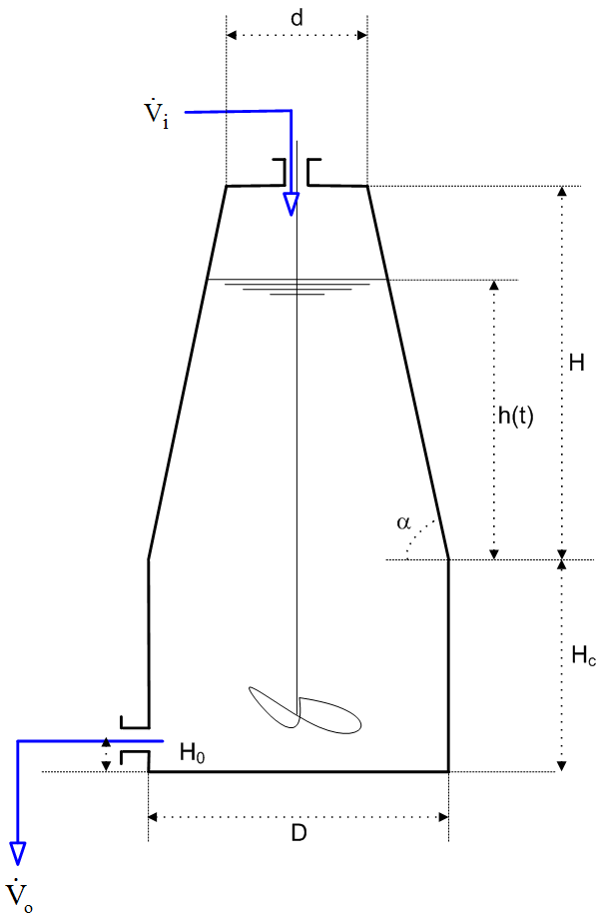
4bis) il livello h(t) è sempre al di SOPRA dell’altezza del cilindro retto H_{c} (v. figura a fianco)

Si chiede:

- scrivere il NUOVO modello matematico dinamico
- classificare il NUOVO modello matematico dinamico così ottenuto
- discutere se e come si può pervenire ad una funzione di trasferimento

